Dado o seguinte fragmento de programa en java:
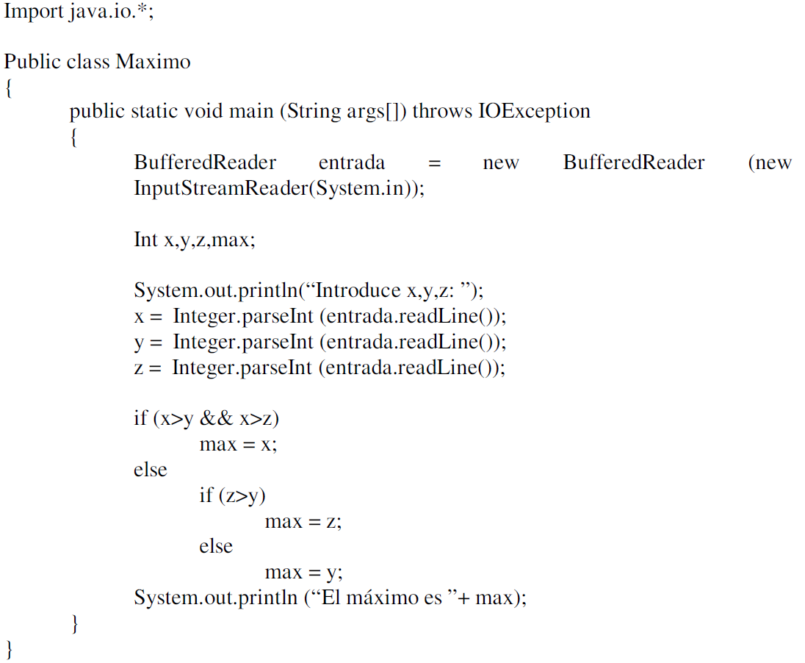
Pídese
- Grafo de fluxo

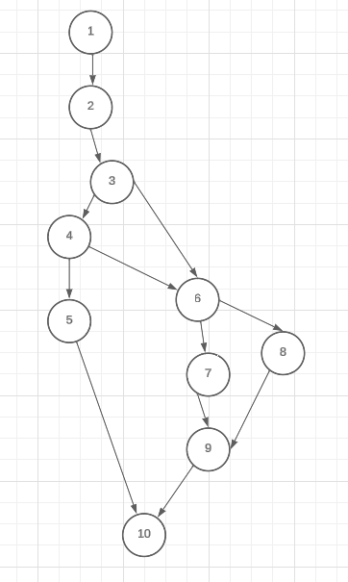

- Complexidade ciclomática de McCabe
Complejidad = Número de regiones del grafo = 4
Complejidad = Aristas – nodos + 2 = 12-10+2 = 4
Complejidad = núm de decisiones + 1 = 3 + 1 = 4
- Definir conxuntos de probas mínimo para alcanzar os seguintes criterios de cobertura
  - Cobertura de sentenzas
Trátase de executar cos casos de proba cada sentenza e instrución alo menos unha vez
  - Cobertura de decisións
Casos suficientes para que cada condición teña polo menos un resultado verdadeiro e outro falso.
  - Criterio de condición múltiple
As decisións multicondicionais as descomporemos en decisións unicondicionais, executando todas as combinacións posibles.
Camiño | Características | x | y | z

